**se escribe user  
  
  
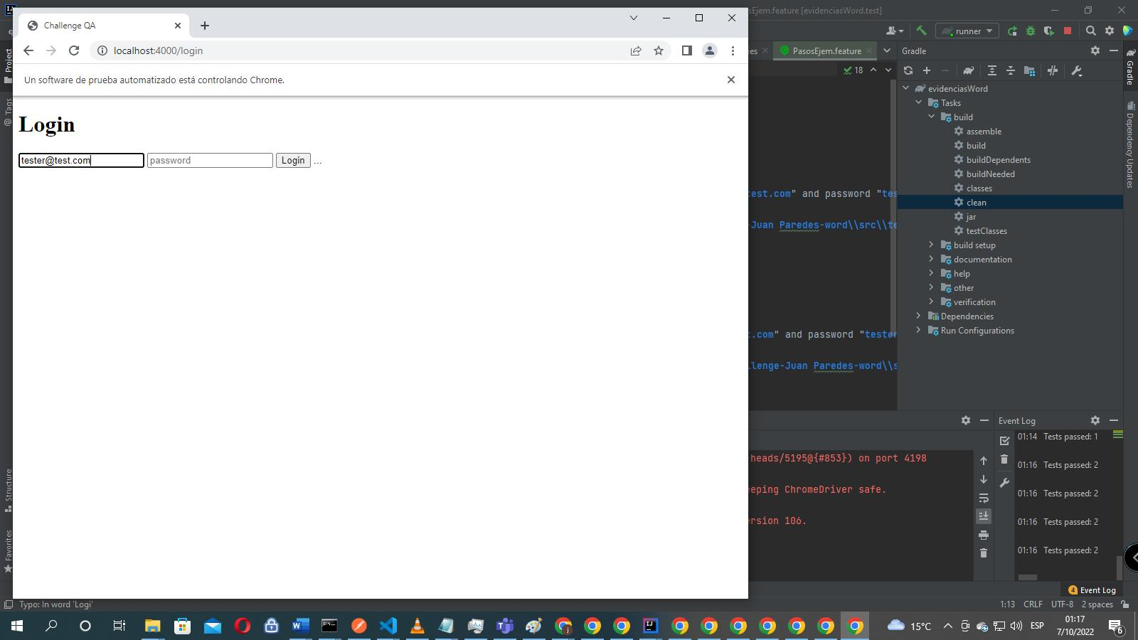  
se escribe password  
  
  
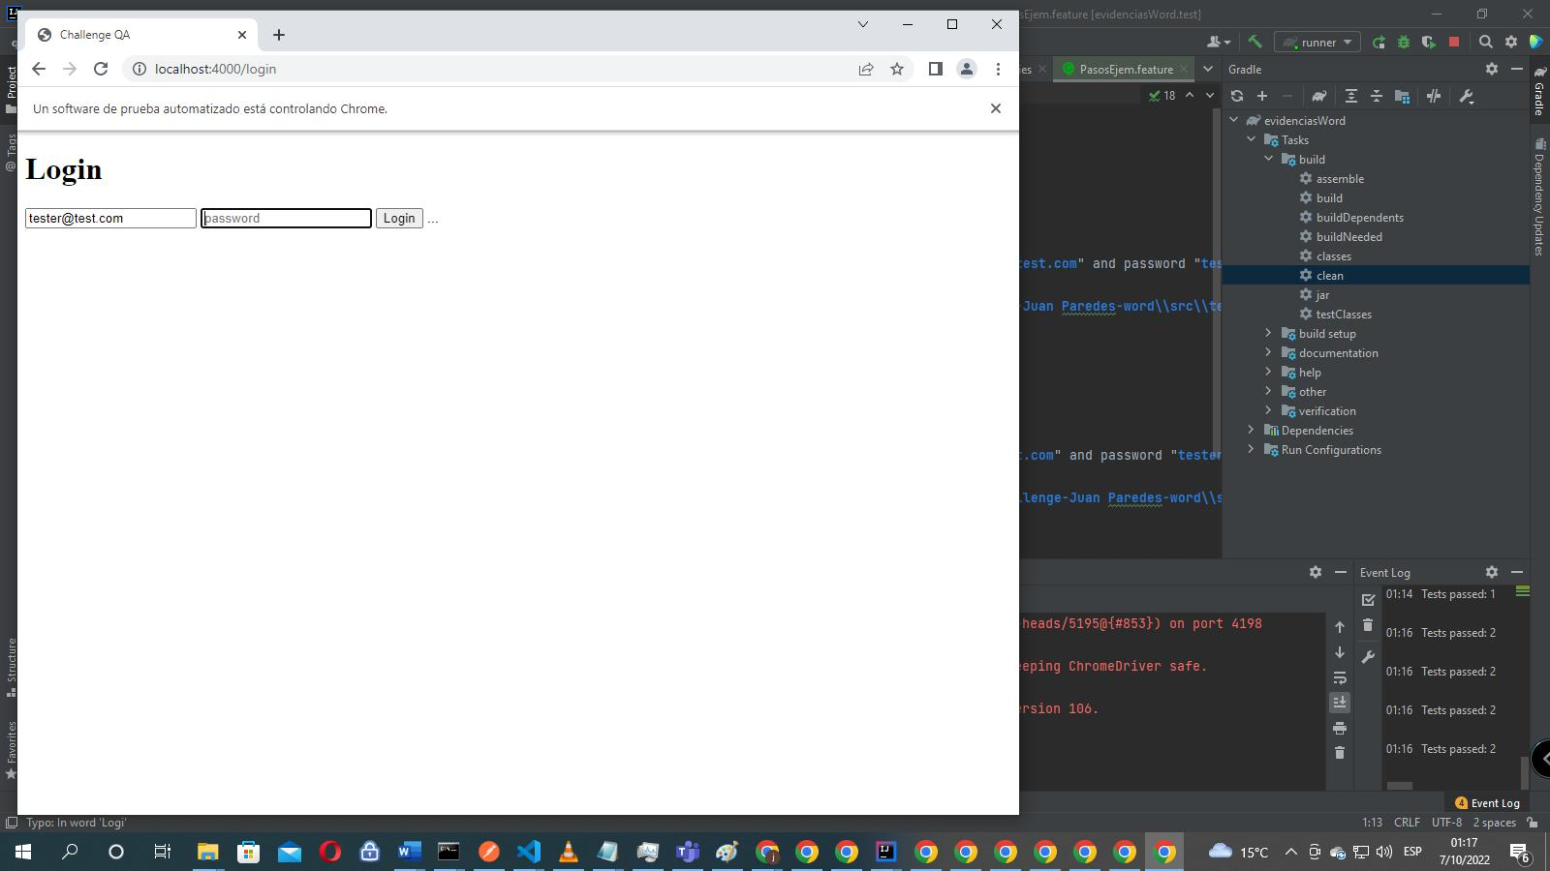  
se da click para iniciar sesion  
  
  
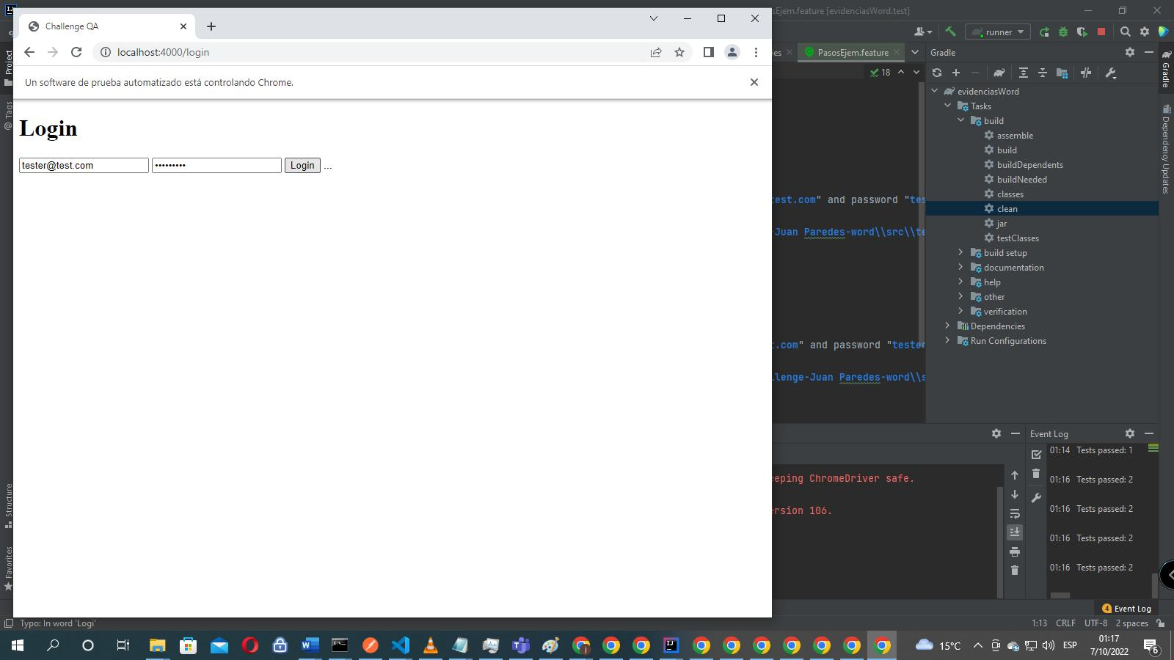  
se VALIDA correcto mensaje iniciar sesion  
  
  
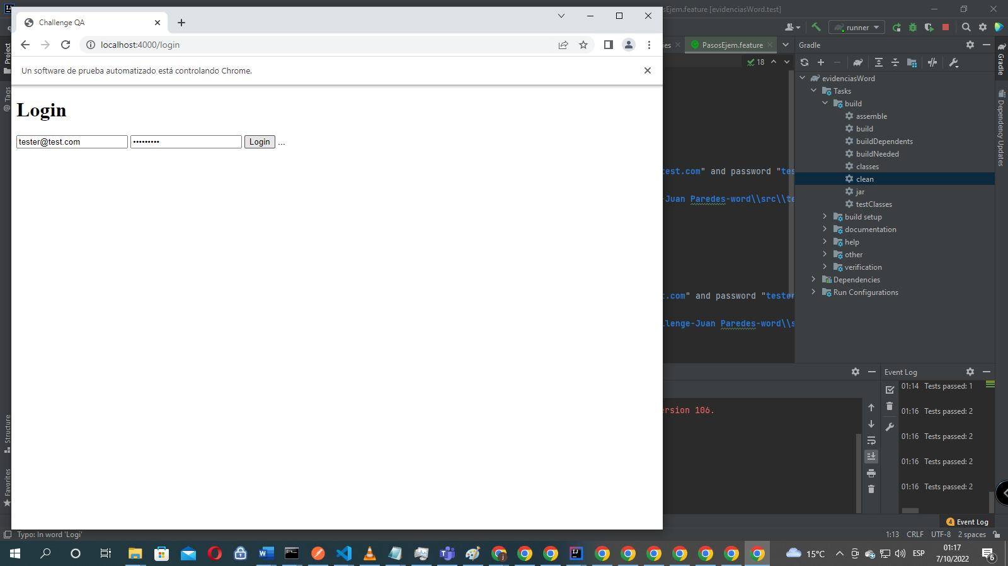  
Cierra la pagina  
  
  
**